绝密★启用前 试卷类型：B
2009年普通高等学校招生全国统一考试(广东卷)
理科基础
本试卷共12页，75题，满分150分。考试用时120分钟。
注意事项：
1·答卷前，考生务必用黑色字迹的钢笔或签字笔将自己的姓名和考生号、试室号、座位号填写在答题卡上。用2B铅笔将试卷类型(B)填涂在答题卡相应位置上。将条形码横贴在答题卡右上角“条形码粘贴处”。
2·每题选出答案后，用2B铅笔把答题卡上对应题目选项的答案信息点涂黑，如需改动，用橡皮擦干净后，再选涂其他答案，答案不能答在试卷上。
3·考生必须保持答题卡的整洁。考试结束后，将试卷和答题卡一并交回。
本试卷共75题，全部是单项选择题，每题2分。在每题的四个选项中，只有一项是符合题目要求的。
1．发现通电导线周围存在磁场的科学家是
A．洛伦兹 B．库仑
C．法拉第 D．奥斯特

答案.B
【解析】发现电流的磁效应的科学家是丹麦的奥斯特.而法拉第是发现了电磁感应现象
2．做下列运动的物体，能当作质点处理的是
A．自转中的地球
B．旋转中的风力发电机叶片
C．在冰面上旋转的花样滑冰运动员
D．匀速直线运动的火车
答案.B
【解析】ABC选项中对所研究的问题,物体各部分的运动情况不一样所以不能看作质点,D可以.
3．图1是甲、乙两物体做直线运动的v一t图象。下列表述正确的是
A．乙做匀加速直线运动
B．0一ls内甲和乙的位移相等
C．甲和乙的加速度方向相同
D．甲的加速度比乙的小
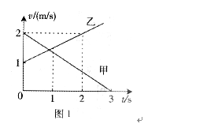

答案.A
【解析】甲乙两物体在速度图象里的图形都是倾斜的直线表明两物体都是匀变速直线,乙是匀加速,甲是匀减速,加速度方向不同A对C错.根据在速度图象里面积表示位移的方法可知在0一ls内甲通过的位移大于乙通过的位移.B错.根据斜率表示加速度可知甲的加速度大于乙的加速度,D错.
4．建筑工人用图2所示的定滑轮装置运送建筑材料。质量为70.0kg的工人站在地面上，通过定滑轮将20.0kg的建筑材料以0．500m／s²的加速度拉升，忽略绳子和定滑轮的质量及定滑轮的摩擦，则工人对地面的压力大小为(g取lOm／s。)
A．510 N B．490 N C．890 N D．910 N
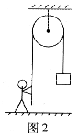
答案.B
【解析】对建筑材料进行受力分析根据牛顿第二定律有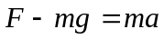,得绳子的拉力大小等于F=210N,然后再对人受力分析由平衡的知识得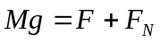,得F_{N}=490N,根据牛顿第三定律可知人对地面间的压力为490N.B对.
5．导体的电阻是导体本身的一种性质，对于同种材料的导体，下列表述正确的是
A．横截面积一定，电阻与导体的长度成正比
B．长度一定，电阻与导体的横截面积成正比
C．电压一定，电阻与通过导体的电流成正比
D．电流一定，电阻与导体两端的电压成反比
答案.A
【解析】对于同中材料的物体,电阻率是个定值,根据电阻定律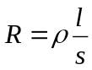可知A正确
6．船在静水中的航速为v₁，水流的速度为v₂。为使船行驶到河正对岸的码头，则v₁相对v₂的方向应为
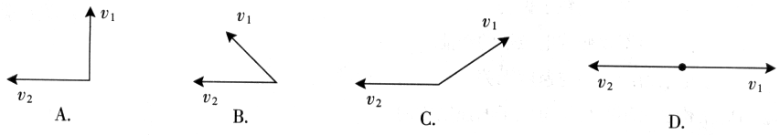
答案.C
【解析】根据运动的合成与分解的知识,可知要使船垂直达到对岸即要船的合速度指向对岸.根据平行四边行定则,C能.
7．滑雪运动员以20m／s的速度从一平台水平飞出，落地点与飞出点的高度差3．2m。不计空气阻力，g取10m／s²。运动员飞过的水平距离为s，所用时间为t，则下列结果正确的是
A．s=16m，t=0．50s B．s=16m，t=0．80s
C．s=20m，t=0．50s D．s=20m，t=0．80s
答案.Bw.w.w.k.s.5.u.c.o.m
【解析】做平抛运动的物体运动时间由高度决定,根据竖直方向做自由落体运动得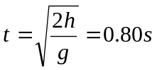,根据水平方向做匀速直线运动可知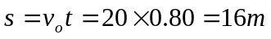,B正确
8．游乐场中的一种滑梯如图3所示。小朋友从轨道顶端由静止开始下滑，沿水平轨道滑动了一段距离后停下来，则
A．下滑过程中支持力对小朋友做功
B．下滑过程中小朋友的重力势能增加
C．整个运动过程中小朋友的机械能守恒
D．在水平面滑动过程中摩擦力对小朋友做负功
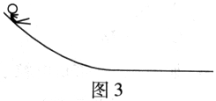
答案.D
【解析】在滑动的过程中,人受三个力重力做正功,势能降低B错,支持力不做功,摩擦力做负功,所以机械能不守恒,AC皆错.D正确.
9．物体在合外力作用下做直线运动的v一t图象如图4所示。下列表述正确的是
A．在0—1s内，合外力做正功
B．在0—2s内，合外力总是做负功
C．在1—2s内，合外力不做功
D．在0—3s内，合外力总是做正功
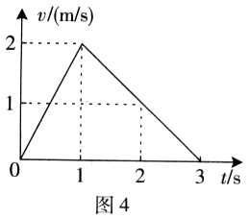
答案.A
【解析】根据物体的速度图象可知,物体0-1s内做匀加速合外力做正功,A正确.1-3s内做匀减速合外力做负功.根据动能定理0到3s内,1—2s内合外力做功为零..
10．关于地球的第一宇宙速度，下列表述正确的是
A．第一宇宙速度又叫环绕速度
B．第一宇宙速度又叫脱离速度
C．第一宇宙速度跟地球的质量无关
D．第一宇宙速度跟地球的半径无关
答案.A
【解析】第一宇宙速度又叫环绕速度A对,B错.根据定义有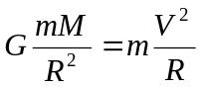可知与地球的质量和半径有关.CD错.
11．宇宙飞船在半径为R。的轨道上运行，变轨后的半径为R₂，R₁>R₂。宇宙飞船绕地球做匀速圆周运动，则变轨后宇宙飞船的
A．线速度变小 B．角速度变小
C．周期变大 D．向心加速度变大
答案.D
【解析】根据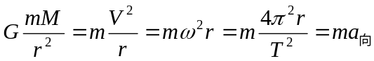得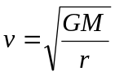,可知变轨后飞船的线速度变大,A错.角速度变大B错.周期变小C错.向心加速度在增大D正确.
12．关于同一电场的电场线，下列表述正确的是
A．电场线是客观存在的
B．电场线越密，电场强度越小
C．沿着电场线方向，电势越来越低
D．电荷在沿电场线方向移动时，电势能减小
答案.C
【解析】电场是客观存在的,而电场线是假想的,A错.电场线越密的地方电场越大B错.沿着电场线的方向电势逐渐降低C对.负电荷沿着电场线方向移动时电场力做负功电势能增加D错
13．带电粒子垂直匀强磁场方向运动时，会受到洛伦兹力的作用。下列表述正确的是
A．洛伦兹力对带电粒子做功
B．洛伦兹力不改变带电粒子的动能
C．洛伦兹力的大小与速度无关
D．洛伦兹力不改变带电粒子的速度方向
答案.B
【解析】根据洛伦兹力的特点, 洛伦兹力对带电粒子不做功,A错.B对.根据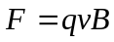,可知大小与速度有关. 洛伦兹力的效果就是改变物体的运动方向,不改变速度的大小.
14．图5所示是一实验电路图．在滑动触头由a端滑向b端的过程中，下列表述正确的是
A．路端电压变小 B．电流表的示数变大
C．电源内阻消耗的功率变小 D．电路的总电阻变大
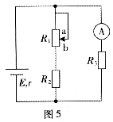
答案.A
【解析】当滑片向b端滑动时,接入电路中的电阻减少,使得总电阻减小D错.根据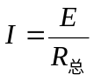,可知总电流在增加,根据闭合电路中的欧姆定律有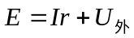,可知路端电压在减小,A对.流过电流表的示数为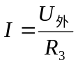,可知电流在减小,B错.根据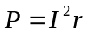,可知内阻消耗的功率在增大,C错.
15．搬运工人沿粗糙斜面把一个物体拉上卡车，当力沿斜面向上，大小为F时，物体的加速度为a₁；若保持力的方向不变，大小变为2F时，物体的加速度为a₂，则
A．a_{l}=a₂ B．a₁<a₂<2a_{l} C．a₂=2a₁ D．a₂>2a_{l}
答案.D
【解析】当为F时有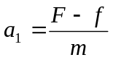,当为2F时有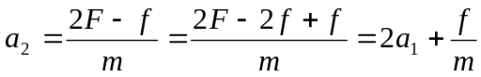,可知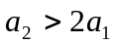,D对.
16．如图6，一带负电粒子以某速度进入水平向右的匀强电场中，在电场力作用下形成图中所示的运动轨迹。M和N是轨迹上的两点，其中M点在轨迹的最右点。不计重力，下列表述正确的是
A．粒子在M点的速率最大
B．粒子所受电场力沿电场方向
C．粒子在电场中的加速度不变
D．粒子在电场中的电势能始终在增加
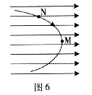
答案.C
【解析】根据做曲线运动物体的受力特点合力指向轨迹的凹一侧,再结合电场力的特点可知粒子带负电,即受到的电场力方向与电场线方向相反,B错.从N到M电场力做负功,减速.电势能在增加.当达到M点后电场力做正功加速电势能在减小则在M点的速度最小A错,D错.在整个过程中只受电场力根据牛顿第二定律加速度不变.
17．一个实验小组在“探究弹力和弹簧伸长的关系”的实验中，使用两条不同的轻质弹簧a和b，得到弹力与弹簧长度的图象如图7所示。下列表述正确的是
A．a的原长比b的长
B．a的劲度系数比b的大
C．a的劲度系数比b的小
D．测得的弹力与弹簧的长度成正比
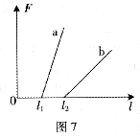
答案.B
【解析】图象中的斜率表示劲度系数,可知a的劲度系数比b的大.B正确.与的截据表示原长则a的原长比b的短,A错.
18．“研究匀变速直线运动”的实验中，使用电磁式打点计时器(所用交流电的频率为50Hz)，得到如图8所示的纸带。图中的点为计数点，相邻两计数点间还有四个点未画出来，下列表述正确的是
A．实验时应先放开纸带再接通电源
B．(S₆一S₁)等于(S₂一S₁)的6倍
C．从纸带可求出计数点B对应的速率
D．相邻两个计数点间的时间间隔为0．02s
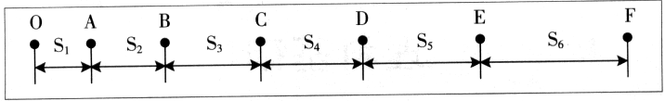
答案.C
【解析】在“研究匀变速直线运动”的实验中,实验时应先接通电源再放开纸带,A错.根据相等的时间间隔内通过的位移有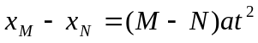,可知(S₆一S₁)等于(S₂一S₁)的5倍,B错.根据B点为A与C的中间时刻点有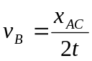,C对.由于相邻的计数点之间还有4个点没有画出,所以时间间隔为0.1s,D错.
19．下列化学用语使用不正确的是
A．Na⁺的结构示意图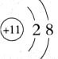
B．纯碱的化学式为Na₂CO₃
C．聚乙烯的结构简式为CH₂=CH₂
D．高氯酸(HCIO₄)中氯元素的化合价为+7
答案.C
【解析】聚乙烯为聚合物，结构简式为，故C项错。
20．设n_{A}代表阿伏加德罗常数(N_{A})的数值，下列说法正确的是
A．22．4 L Cl₂中含有n_{A}个C1₂分子
B．1 L 0．1 mol·L⁻¹ Na₂SO₄溶液中有0．1 n_{A}个Na⁺
C．1 mol H₂与1 mol C1₂反应生成n_{A}个HCl分子
D．1 mol Ca变成Ca²⁺时失去的电子数为2n_{A}
答案.D
【解析】气体的气体没有交待标准状况，故A项错；1 L 0．1 mol·L⁻¹ Na₂SO₄溶液中含有0.2molNa+，故B项错；有1 mol H₂与1 mol C1₂反应应生成2mol HCl，故C项错。Ca为+2价，故1molCa生成Ca^{2＋}时失去2mol电子，即2n_{A}，D项正确。
21．下列实验能达到实验目的且符合安全要求的是
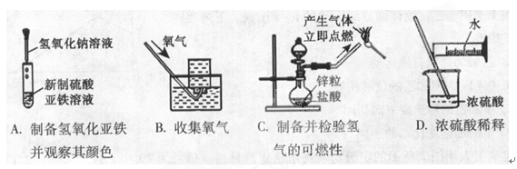
答案.B
【解析】氢氧化亚铁易被O₂氧化，盛NaOH的胶头滴管必须插入溶液中，故A项错。O₂难溶于水，故可以用排水法收集，B项正确；点可燃性气体前必须验纯，故C项错；浓硫酸的稀释应将浓硫酸加入水中，以防止爆沸，故D项错。
22．下列关于硅单质及其化合物的说法正确的是
①硅是构成一些岩石和矿物的基本元素
②水泥、玻璃、水晶饰物都是硅酸盐制品
③高纯度的硅单质广泛用于制作光导纤维
④陶瓷是人类应用很早的硅酸盐材料
A．①② B．②③ C．①④ D．③④
答案.A
【解析】光导纤维的成分是SiO₂，③错；陶瓷的成分是SiO₂，而不属于硅酸盐，④错。故A项正确。
23．下列有关金属及其合金的说法不正确的是
A．目前我国流通的硬币是由合金材料制造的
B．生铁、普通钢和不锈钢中的碳含量依次增加
C．镁在空气中燃烧发出耀眼的白光，可用于制作照明弹
D．日用铝制品表面覆盖着氧化膜，对内部金属起保护作用
答案.B
【解析】生铁、普通钢和不锈钢中的碳含量依次降低，故B项错。
24．下列除去杂质的方法正确的是
A．除去CO₂中混有的CO：用澄清石灰水洗气
B．除去BaCO₃固体中混有的BaSO₄：加过量盐酸后，过滤、洗涤
C．除去FeCl₂溶液中混有的FeCl₃：加入过量铁粉，过滤
D．除去Cu粉中混有的CuO：加适量稀硝酸后，过滤、洗涤
答案.C
【解析】CO₂可以被澄清石灰水吸收，而CO不可以，故A项错。盐酸可以将BaCO₃反应除去，而不能溶解BaSO₄，故B项错；C项，2FeCl₃ + Fe = 3FeCl₂,过量的铁过滤，即可除去，正确；Cu和CuO均可以被HNO₃溶解，故D项错。
25．钢铁生锈过程发生如下反应：
①2Fe+O₂+2H₂O=2Fe(OH)₂；
②4Fe(OH)₂+O₂+2H₂O=4Fe(OH)₃；
③2Fe(OH)₃=Fe₂O₃+3H₂O。
下列说法正确的是
A．反应①、②中电子转移数目相等
B．反应①中氧化剂是氧气和水
C．与铜质水龙头连接处的钢质水管不易发生腐蚀
D．钢铁在潮湿的空气中不能发生电化学腐蚀
答案.A
【解析】①②反应中消耗O₂的量相等，两个反应也仅有O₂作为氧化剂，故转移电子数是相等的，A项正确。①中H₂O的H、O两元素的化合价没有变，故不作氧化剂，B项错；铜和钢构成原电池，腐蚀速度加快，C项错；钢铁是铁和碳的混合物，在潮湿的空气的中易发生吸氧腐蚀，属于电化学腐蚀，故D项错。
26．下列措施不符合节能减排的是
A．大力发展火力发电，解决广东电力紧张问题
B．在屋顶安装太阳能热水器为居民提供生活用热水
C．用石灰对煤燃烧后形成的烟气脱硫，并回收石膏
D．用杂草、生活垃圾等有机废弃物在沼气池中发酵产生沼气，作家庭燃气
答案.A
【解析】火力发电，必须使用外界的能源，不节能，故A项不符。太阳能热水器，使用太阳能，是节能的，B项符合；回收石膏，是充分利用原子的一种表现，C项符合；沼气为作燃气，是节能的，D项符合。
27．工业废水中常含有不同类型的污染物，可采用不同的方法处理。以下处理措施和方法正确的是
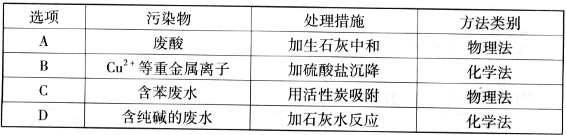
答案.D
【解析】废酸与碱中和属于化学法，A项错；Cu^{2＋}不可能用SO₄^{2 －}沉降，B项错；活性碳无法吸收苯，C项错；Na₂CO₃ + Ca(OH)₂ CaCO₃↓+ 2NaOH，是复分解法，属于化学法，D项正确。
28．下列说法正确的是
A．MgSO₄晶体中只存在离子键
B．含Ca²⁺、Mg²⁺的水都是硬水
C．雾是气溶胶，在阳光下可观察到丁达尔效应
D．玻璃是氧化物，成分可表示为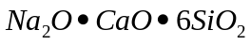
答案.C
【解析】MgSO₄中SO₄^{2 －}内部为共价键，故A项错；硬水和软水中均含有Ca²⁺、Mg²⁺，只是硬水中含量较多，B项错。C项，雾属于胶体，故可以发生丁达尔效应，C项正确；玻璃属于混合物，D项错。
29．已知汽车尾气无害化处理反应为
。
下列说法不正确的是
A．升高温度可使该反应的逆反应速率降低
B．使用高效催化剂可有效提高正反应速率
C．反应达到平衡后，N0的反应速率保持恒定
D．单位时间内消耗CO和CO₂的物质的量相等时，反应达到平衡
答案.A
【解析】升温，无论是正反应，还是逆反应，速率均加快，A项错；催化剂可以加快化学反应速率，B项正确；达平衡后，各组分的速率保持不变，C项正确；由于CO和CO₂的计量系数相等，故当两者同时消耗的量相等时，反应即达平衡，D项正确。
30．三聚氰胺(结构式如图9所示)是一种重要的化工原料，可用于阻燃剂、水泥减水剂和高分子合成等领域。一些不法分子却往牛奶中加入三聚氰胺，以提高奶制品的含氮量。下列说法正确的是
A．三聚氰胺是一种蛋白质
B．三聚氰胺是高分子化合物
C．三聚氰胺分子中含有碳碳双键
D．三聚氰胺的分子式为C₃H₆N₆
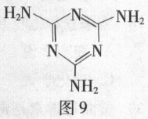
答案.D
【解析】三聚氰胺中的含氮量较高，是冒充的蛋白质，其实属于蛋白质，A项错；由键线式可以写出化学式，D项正确。其相对分子质量很小，故不属于高分子化合物，B项错；分子中只含有碳氮双键，C项错。
31．下列说法不正确的是
A．苯和乙烯都能与H₂发生加成反应
B．蔗糖在人体内水解的产物只有葡萄糖
C．食醋中含有乙酸，乙酸可由乙醇氧化得到
D．煤可与水蒸气反应制成水煤气，水煤气的主要成分为CO和H₂
答案.B
【解析】苯可以在催化剂作用下与H₂发生加成反应，乙烯中含有碳碳双键，故可以与H₂加成，A项正确；蔗糖最终水解生成葡萄糖和果糖，B项错；乙醇可以催化氧化得乙醛，乙醛继续氧化可得乙酸，C项正确；水煤气的制取方程式为：C + H₂O(g)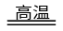CO + H₂，D项正确。
32．下列离子方程式正确的是
A.铁与稀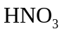反应：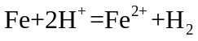↑
B.小苏打与氢氧化钠溶液混合：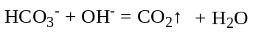
C.氯化钙与碳酸氢钾溶液混合: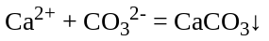
D.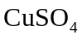溶液与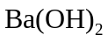溶液混合：
答案.D
【解析】铁与稀HNO₃反应不产生H₂，而是NO气体，A项错；HCO₃－ 与OH－生成CO₃^{2 －}，而不是CO₂，B项错；碳酸氢钾只能写成HCO₃－ ，而不可写成CO₃^{2 －}，C项错；D项，生成两种沉淀，正确。
33．下列说法正确的是
A．向0.1 mol/L Na₂CO₃溶液中滴加酚酞，溶液变红
B．Al^{3＋}、NO₃－ 、Cl－、CO₃^{2 －}、Na＋可大量共存于pH=2的溶液中
C．乙醇和乙酸都能溶于水，都是电解质
D．分别与等物质的量的HCl和H₂SO₄反应时，消耗NaOH的物质的量相同
答案.A
【解析】Na₂CO₃溶液水解显碱性，故加入酚酞是变红的，A项正确；pH=2为酸性溶液，所以CO₃^{2 －}与H＋是反应的，故不能共存，B项错；乙醇属于非电解质，C项错；硫酸为二元酸，故NaOH的物质的量是HCl的两倍，D项错。
34．下列有关电池的说法不正确的是
A．手机上用的锂离子电池属于二次电池
B．铜锌原电池工作时，电子沿外电路从铜电极流向锌电极
C．甲醇燃料电池可把化学能转化为电能
D．锌锰干电池中，锌电极是负极
答案.B
【解析】锂离子电池可以充用，再次使用，属于二次电池，A项正确；铜锌原电池中铜为正极，故电流为铜流向锌，而电子是由锌流向铜，B项错；电池的实质即是化学能转化成电能，C项正确；Zn失去电子生成Zn^{2＋}，故作为负极，D项正确。
35．下表是元素周期表的一部分，有关说法正确的是
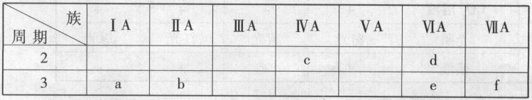
A．e的氢化物比d的氢化物稳定
B．a、b、e三种元素的原子半径：e>b>a
C．六种元素中，c元素单质的化学性质最活泼
D．c、e、f的最高价氧化物对应的水化物的酸性依次增强
答案.D
【解析】d、e位于同一主族，上面的非金属性强，故氢化物稳定，A项错；a、b、e三种元素位于同一周期，前面的元素半径大，故B项错；六种元素中，f为氯，单质是最活泼的，C项错；c、e、f的最高价氧化物对应的水化物的酸分别为H₂CO₃，H₂SO₄和HClO₄，酸性依次增强，D项正确。
36．下列各组气体在常温下能共存且能用向上排空气法收集的是
A．NO和O₂ B．HCI和NH₃
C．H₂和CO D．SO₂和CO₂
答案.D
【解析】NO与O₂反应生成NO₂，不能共存，A项错；HCl与NH₃反应生成NH₄Cl,故不能共存，B项错；H₂和CO可以用排水法收集，C项错；SO₂和CO₂的密度大于空气，故可用向上排空气法收集，D项正确。
37．细胞膜上一般不含
A．胆固醇 B．磷脂
C．糖蛋白 D．血红蛋白
答案．D
【解析】细胞膜主要由脂质（磷脂最丰富）、蛋白质和少量的糖，胆固醇也是构成细胞膜的重要成分，血红蛋白是红细胞的重要成分。因此选D。
38．施莱登和施旺共同提出
A．细胞学说 B．分离定律
C．进化学说 D．中心法则
答案．A
【解析】施莱登和施旺共同提出细胞学说，孟德尔提出分离定律，达尔文提出关于生物进化的自然选择学说，克里克提出中心法则。
39．黄曲霉毒素是毒性极强的致癌物质，有关研究发现，它能引起细胞中的核糖体不断从内质网上脱落下来，这一结果直接导致
A．核仁被破坏 B．染色体被破坏
C．细胞膜被破坏 D．蛋白质合成受到影响
答案．D
【解析】核仁与某种RNA的合成以及核糖体的形成有关，染色体和细胞膜中都含有蛋白质，而蛋白质是在核糖体上合成的，细胞中的核糖体不断从内质网上脱落下来，这一结果直接导致蛋白质合成受到影响。
40．在晴天中午，密闭的玻璃温室中栽培的玉米，即使温度及水分条件适宜，光合速率仍然较低，其主要原因是
A．O₂浓度过低 B．O₂浓度过高
C．CO₂浓度过低 D．CO₂浓度过高
答案．C
【解析】晴天中午，密闭的玻璃温室中栽培的玉米，即使温度及水分条件适宜，随着光合作用的进行，消耗了大量的CO₂，引起暗反应的原料不足，致使光合速率仍然较低。
41．在密闭容器内，酵母菌利用葡萄糖产生酒精，此过程不生成
A．ATP B．乳酸
C．三碳化合物 D．CO2
答案．B
【解析】酵母菌利用葡萄糖产生酒精是无氧呼吸，第一阶段产生丙酮酸（三碳化合物）和2个ATP，第二阶段是丙酮酸在酶的作用下产生酒精和CO₂，所以不生成乳酸。
42．使用显微镜观察洋葱根尖细胞染色体的基本步骤包括：①调节细准焦螺旋；②转换高倍镜；③把分裂中的细胞移至视野中央；④将洋葱根尖永久装片放在低倍镜下观察。正确的操作顺序是
A．①②③④ B．②①④③ C．③②④① D．④③②①
答案．D
【解析】使用显微镜观察洋葱根尖细胞染色体的基本步骤，正确的操作顺序应是先将洋葱根尖永久装片放在低倍镜下观察，找到分裂中的细胞，再移至视野中央，转换成高倍镜后，再调节细准焦螺旋，就可看到洋葱根尖细胞染色体。
43．将在黑暗中放置一段时间的叶片均分4块，置于不同的试管中，按下表进行实验，着色最浅叶片所在的试管是
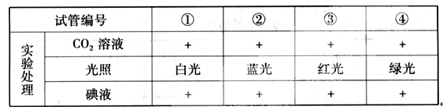
注：“+”表示具有该条件。
A．① B．②
C．③ D．④
答案．D
【解析】将叶片在黑暗中放置一段时间的是进行饥饿处理，消耗掉有机物，然后用不同的光照射，进行光合作用，用碘液处理看有机物产生的多少，因为叶绿体中的色素几乎不吸收绿光，所以着色最浅叶片所在的试管是④号管。
44．基因A、a和基因B、b分别位于不同对的同源染色体上，一个亲本与aabb测交，子代基因型为AaBb和Aabb，分离比为1：l，则这个亲本基因型为
A．AABb B．AaBb
C．AAbb D．AaBB
答案．A
【解析】一个亲本与aabb测交，aabb产生的配子是ab，又因为子代基因型为AaBb和Aabb，分离比为1：l，由此可见亲本基因型应为AABb。
45．钱永健先生因在研究绿色荧光蛋白方面的杰出成就而获2008年诺贝尔奖。在某种生物中检测不到绿色荧光，将水母绿色荧光蛋白基因转入该生物体内后，结果可以检测到绿色荧光。由此可知
A．该生物的基因型是杂合的
B．该生物与水母有很近的亲缘关系
C．绿色荧光蛋白基因在该生物体内得到了表达
D．改变绿色荧光蛋白基因的1个核苷酸对，就不能检测到绿色荧光
答案．C
【解析】某种生物中检测不到绿色荧光，将水母绿色荧光蛋白基因转入该生物体内后，结果可以检测到绿色荧光，说明绿色荧光蛋白基因在该生物体内得到了表达。
46．多基因遗传病是一类在人群中发病率较高的遗传病。以下疾病属于多基因遗传病的是①哮喘病 ②21三体综合征 ③抗维生素D佝偻病 ④青少年型糖尿病
A．①② B．①④ C．②③ D．③④
答案．B
【解析】21三体综合征是染色体异常遗传病，抗维生素D佝偻病是X染色体上显性遗传病，哮喘病和青少年型糖尿病是多基因遗传病。
47．由于蟹类的捕食，某种海洋蜗牛种群中具有较厚外壳的个体的比例逐渐增加。对这个现象的解释，正确的是
A．人工选择 B．适者生存
C．用进废退 D．定向变异
答案．B
【解析】该现象不可能是人工选择的结果，也不可能是用进废退，根据现代生物进化理论的观点，变异是不定向，自然选择是定向的，适者生存，故B正确。
48．图10是一种伴性遗传病的家系图。下列叙述错误的是
A．该病是显性遗传病，Ⅱ一4是杂合体
B．Ⅲ一7与正常男性结婚，子女都不患病
C．Ⅲ一8与正常女性结婚，儿子都不患病
D．该病在男性人群中的发病率高于女性人群
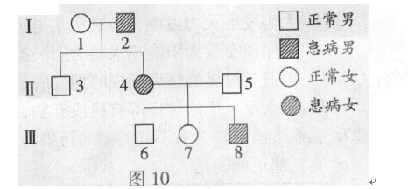
答案．D
【解析】从4号和5号所生儿子的表现型可以判断，该病为X染色体上的显性遗传病。这样Ⅱ一4应是杂合体；Ⅲ一7是正常的纯合子，与正常男性结婚，子女都不患病；Ⅲ一8患病，与正常女性结婚，只能把致病基因遗传给女儿，儿子不可能患病；该病在女性人群中的发病率高于男性人群。所以D不正确。
49．与植物顶端优势有关的植物激素是
A．生长素
B．赤霉素
C．脱落酸
D．乙烯
答案．A
【解析】植物顶端优势是指植物的顶芽优先生长，而侧芽的生长受抑制的现象，其原因是顶芽产生的生长素向下运输，积累在侧芽部位，侧芽部位生长素浓度升高，生长受抑制。
50．太平洋一个小岛上的某野兔种群数量变化如下表：
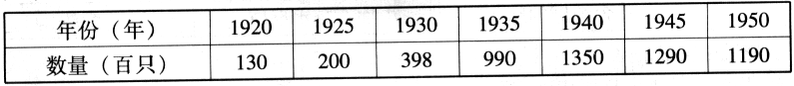
该种群变化率最大的时期为
A．1925年～1930年 B．1930年一1935年
C．1940年～1945年 D．1945年～1950年
答案．B
【解析】种群变化率是单位时间内种群数量变化的情况。从表中可以看出在1930年一1935年内种群变化率是（990-398）/（1935-1930）=118．4，1925年～1930年为14，1940年～1945年与1945年～1950年 均为负值。
51．图11为某一生态系统的能量金字塔，其中I、Ⅱ、11、Ⅳ分别代表不同的营养级，E₁、E₂代表能量的形式。下列叙述正确的是
A．I是初级消费者
B．Ⅳ为分解者
C．E₁为太阳能，E₂为热能
D．能量可在食物链中循环利用
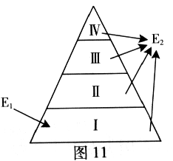
答案．C
【解析】依题意Ⅰ是生产者，Ⅱ是初级消费者，Ⅲ是次级消费者，Ⅳ三级消费者，E1为生产者利用的能量，应是太阳能，E₂为各营养级的生物释放出的能量，应为热能，故C正确。
52．某农场购买了一批生根粉，准备用于某植物的批量扦插，说明书没有注明该植物适宜的使用浓度，正确的使用措施是
A．用高浓度，以保证生根 B．用低浓度，以降低成本
C．任选一种浓度进行扦插 D．用不同浓度进行预实验
答案．D
【解析】生根粉在低浓度时会促进生根，高浓度则抑制生根，但浓度过低，所生的根又过少，因此正确的做法是先用不同浓度进行预实验，然后再在预实验的基础上设计细致的实验，找到该植物适宜的使用浓度。
53．现象I：小明的手指不小心碰到一个很烫的物品而将手缩回；
现象Ⅱ：小明伸手拿别人的物品被口头拒绝而将手缩回。
两个现象中的缩手反应比较见下表，正确的是
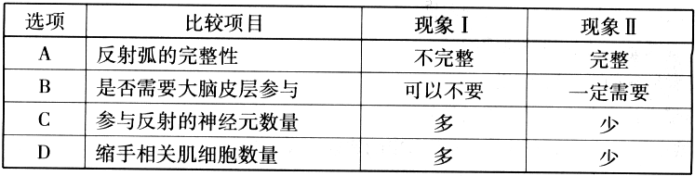
答案．B
【解析】两个现象中的缩手反应的反射弧都是完整的，否则不能完成缩手反应；现象I的中枢在脊髓，现象Ⅱ的中枢在大脑皮层，故B正确。两个现象中参与反射的神经元数量以及缩手相关肌细胞数量应相当。
54．某病原体第一次感染人体，人体不会产生相应的
A．浆细胞 B．记忆淋巴细胞
C．过敏反应 D．免疫反应
答案．C
【解析】病原体第一次感染人体时，体液免疫过程中会产生浆细胞和记忆淋巴细胞，而过敏反应是指已经免疫的机体在再次接受相同的物质刺激时所发生的反应。因此病原体第一次感染人体，人体不会产生相应的过敏反应。

